**User guide penggunaan Aplikasi kalkulator sederhana berbasis Java di Netbeans**

**By Alice Serviyani**

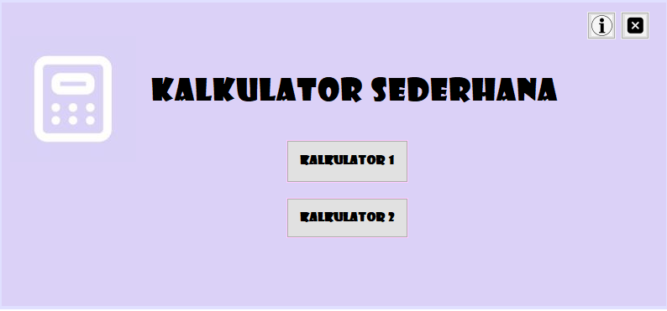

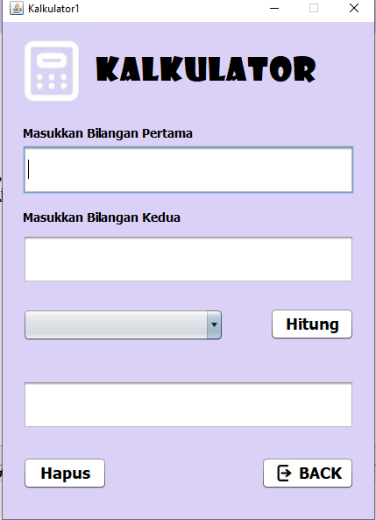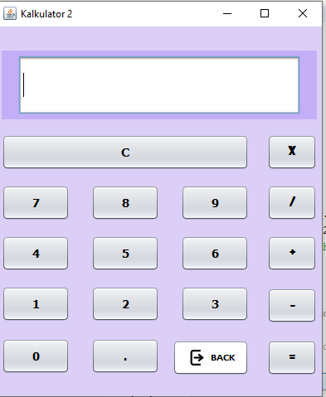

1. **Di sini kita ada 3 file utama, langkah pertama kita run file Menu.java** 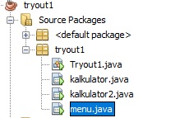

Klik file menu.java , kemudian kita run menggunakan shortcut **(Shift+f6)**

1. 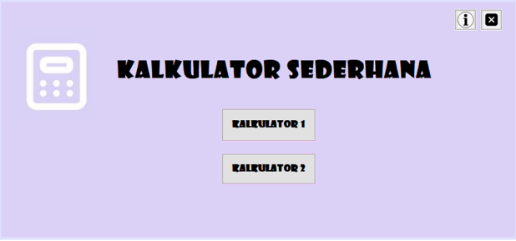**Nah, sekarang di tampilan menu terdapat beberapa button dengan fungsinya masing-masing. Berikut penjelasannya:**

4

2

3

1

1. Button Info

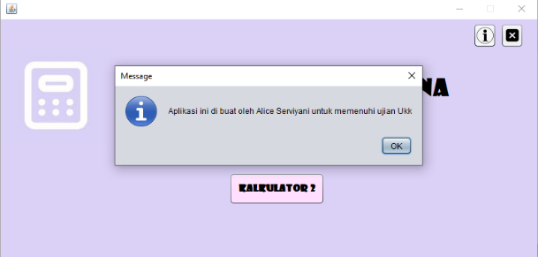Jika kita klik maka akan muncul sebuah Message

Message ini dibuat dengan menggunakan **JoptionPane**

Berikut codingannya:



1. Button Exit

Jika kita klik maka akan muncul sebuah pilihan yang memastikan apakah kita yakin ingin keluar

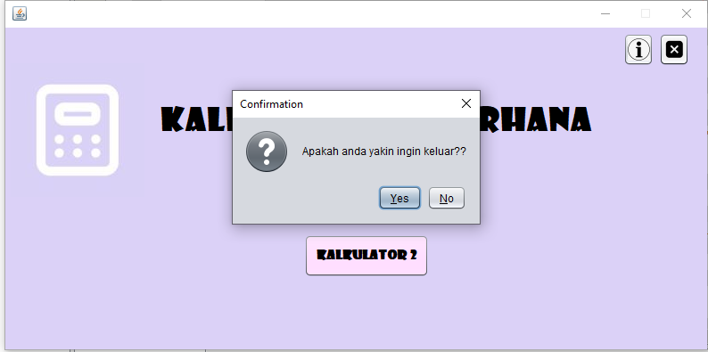fungsi ini di buat dengan tujuan antisipasi apabila user tidak sengaja mengklik button exit

Message ini dibuat dengan menggunakan **JoptionPane**

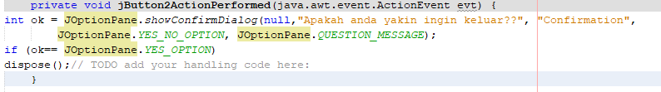Berikut codingannya:

1. Button Kalkulator1

Jika kita klik button ini akan ngelink ke file kalkulator.java

*Berikut cara penggunaannya:*



6

3

7

5

4

2

1

1. *Bilangan Pertama*

Ditextfield ini kita masukkan bilangan pertama yang ingin kita hitung

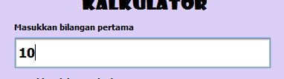

1. *Bilangan Kedua*

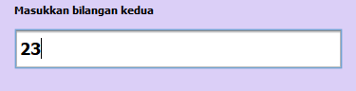Ditextfield ini kita masukkan bilangan kedua yang ingin kita hitung

Di sini kita hanya bisa memasukkan angka dan titik(sebagai koma) karna kita menggunakan KeyTyped

Apa bila kita memasukkan selain dari itu maka akan muncul message

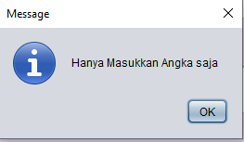

1. *Operasi hitung*

Pilih operasi hitung yang ingin kita gunakan

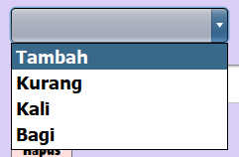Di sini saya menggunakan operasi tambah

1. *Button hitung*

Setelah itu kita klik Button hitung untuk menghitung bilangan yang sudah kita masukkan

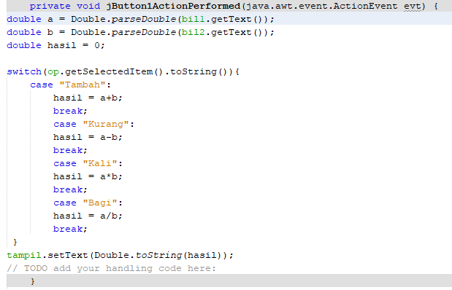 Berikut codingannya

1. *Hasil dari operasi*

Hasil dari operasi akan muncul setelah kita klik button hitung



1. *Button hapus*

Button ini digunakaan menghapus semua hasil perhitungan yang ada di layar kalkulator, juga me-reset semua fungsi yang sudah dimasukkan

1. *Button kembali*

Jika kita kita klik button ini maka kita akan kembali ke menu utama . Fungsi ini di buat agar user tidak perlu close program untuk kembali ke menu utama

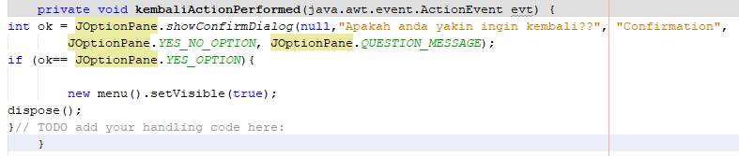Berikut codingannya

1. Button Kalkulator2

Jika kita klik button ini akan ngelink ke file kalkulator.java

*Berikut cara penggunaannya:*

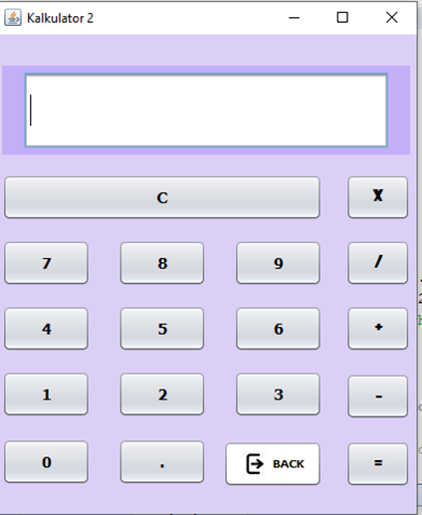

6

5

4

3

2

1

1. *Tampilan hasil perhitungan*

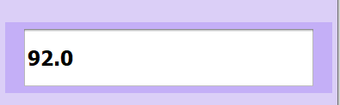*Jika kita sudah selesai memasukkan angka dan menekan tombol htiung maka hasil operasi akan muncul di tampilan ini*

1. *Button operasi*

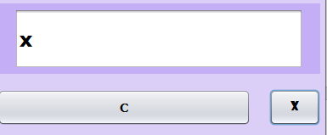*Button ini di gunakan saat kita ingin memilih menggunakan operasi hitung yang kita inginkan*

*Saat kita mengklik tombol salah satu operasi maka akan muncul juga di tampilan hasil*

1. *Button hitung*

*Button ini di klik setelah kita memasukkan bilangaan 1, bilangan 2 dan operasi hitungnya*

*Otomatis hasilnya akan muncul di tampilan hasil perhitungan*

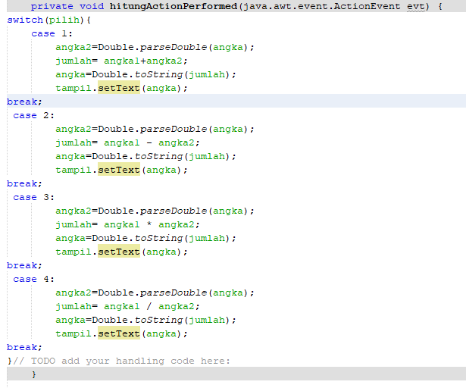*Berikut codingannya*

1. *Button kembali*

Jika kita kita klik button ini maka kita akan kembali ke menu utama . Fungsi ini di buat agar user tidak perlu close program untuk kembali ke menu utama

Berikut codingannya

1. *Button clear*

Button ini digunakaan menghapus semua hasil perhitungan yang ada di layar kalkulator, juga me-reset semua fungsi yang sudah dimasukkan.

1. *Button angka*

merupakan bagian yang berisi angka dan berfungsi untuk memasukkan data berupa angka

1. **Kesimpulan dan Penutup**

User Guide / Panduan Pengguna adalah suatu dokumen komunikasi teknis yang bertujuan untuk memberikan bantuan penggunaan suatu sistem, terutama dikaitkan dengan peranti elektronik serta perangkat keras dan lunak komputer. Manual biasanya ditulis oleh seorang penulis teknis atau biasa disebut technical writer.

Pada umumnya, manual pengguna mengandung panduan tertulis dan gambar terkait. Manual aplikasi komputer biasanya menyertakan cuplikan layar tampilan program, sedangkan manual perangkat keras umumnya menyertakan diagram yang jelas dan disederhanakan.

Harapan penulis pengguna dapat lebih memahani fungsi aplikasi yang telah penulis buat. Apabila ada kekurangan dan salah. Penulis juga berharap pengguna dapat memetik manfaat maupun memberikan kritik dan saran